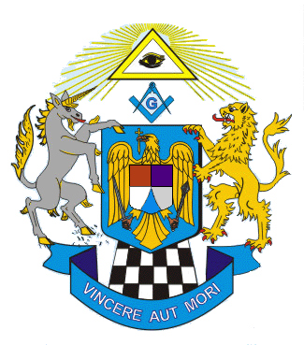

ASOCIAȚIA MAREA LOJĂ NAȚIONALĂ DIN ROMÂNIA
Str. Matei Elina Voievod nr. 2A, Sector 2, 021462, Bucuresti – ROMÂNIA
Tel.: + 40-21-252.88.44; Mobil: + 40-726.674.142
Web site: www.mlnr.ro; E-mail: office@mlnr.ro

PROCES-VERBAL

privind stabilirea reprezentanților mandatați la Adunarea Generală a Asociației Marea Lojă Națională din România (MLNR) din data de 06 Noiembrie 2021

În temeiul art. 13 din Statutul Asociației MLNR, noi, membri în cadrul asociației din Grupul de lucru/ R.L. ............................., Nr. ......., din Or. ......................, mandatăm ca la Adunarea Generală a Asociației MLNR din data de 06 Noiembrie 2021, ora 9:00, să participe următorii reprezentanți:
Nr. crt. | Numele și Prenumele | Număr de telefon | Adresa de  e-mail | Semnătura
1.
2.
3.
4.
5.
6.
7.

Cei ............ reprezentanți mandatați stabiliți, menționați în tabelul de mai sus, îi reprezintă pe cei ........ membri ai Asociației MLNR, din cadrul Grupului de lucru/ R.L. ....................................................., Nr. ......., din Orientul .................................................., care și-au asumat această calitate prin Adeziune, în conformitate cu prevederile Statutului Asociației MLNR.

*Indicarea numărului de telefon și a adresei de e-mail este obligatorie, acestea fiind necesare comunicării

